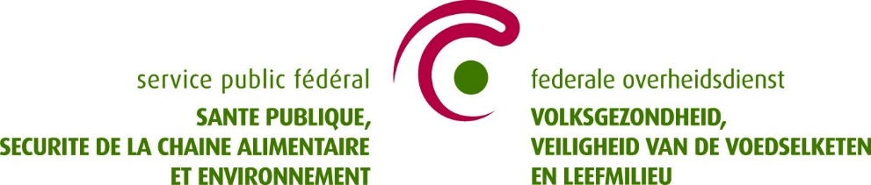

2022 - les communiqués de la CIM
Communiqué du 19 janvier 2022
Communiqué du 5 janvier 2022
Communiqué du 4 janvier 2022

